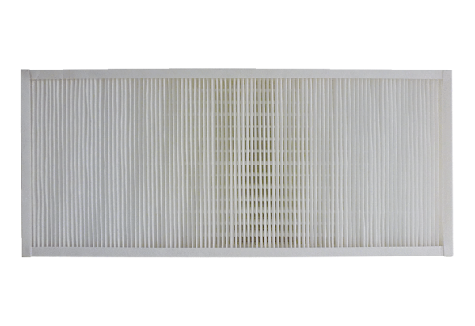Воздушный фильтр, запасной KFF 9030-5Комплект поставки: 1 штукАссортимент: К
Номер артикула: 0093.1216Изготовитель: MAICO

